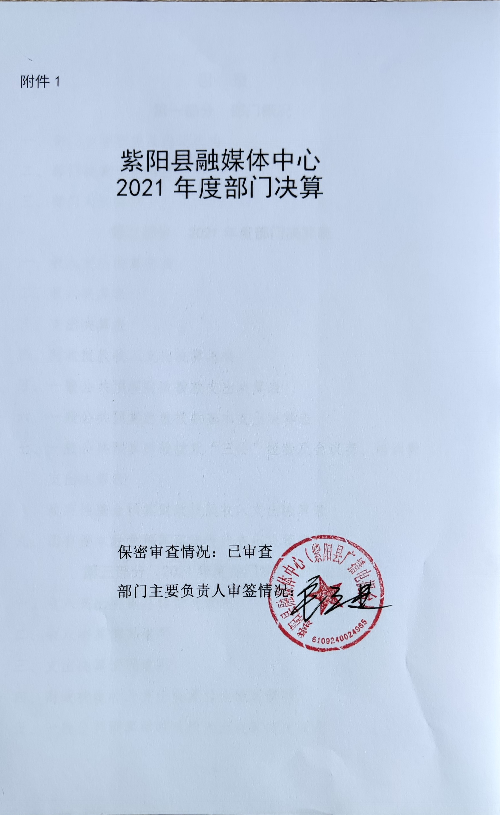

目 录
第一部分 部门概况
一、部门主要职能及内设机构
二、部门决算单位构成
三、部门人员情况
第二部分 2021年度部门决算表
一、收入支出决算总表
二、收入决算表
三、支出决算表
四、财政拨款收入支出决算总表
五、一般公共预算财政拨款支出决算表
六、一般公共预算财政拨款基本支出决算表
七、一般公共预算财政拨款“三公”经费及会议费、培训费支出决算表
八、政府性基金预算财政拨款收入支出决算表
九、国有资本经营预算财政拨款支出决算表
第三部分 2021年度部门决算情况说明
一、收入支出决算总体情况说明
二、收入决算情况说明
三、支出决算情况说明
四、财政拨款收入支出决算总体情况说明
五、一般公共预算财政拨款支出决算情况说明
六、一般公共预算财政拨款基本支出决算情况说明
七、一般公共预算财政拨款“三公”经费及会议费、培训费支出决算情况说明
八、政府性基金预算财政拨款收入支出情况说明
九、国有资本经营预算财政拨款支出决算情况说明
十、机关运行经费支出情况说明
十一、政府采购支出情况说明
十二、国有资产占用及购置情况说明
十三、预算绩效情况说明
第四部分 专业名词解释

第一部分 部门概况
一、部门主要职能及内设机构
（一）主要职能。
1、贯彻执行党的新闻宣传路线、方针、政策和国家法律、法规，把握舆论导向；不断提高节目质量和办台水平，当好党委、政府和人民的喉舌；承担我县广播电视新闻内外宣传工作；
2、负责紫阳县广播电视台节目的采编、制作、审核、播控、传输、发射工作；
3、负责组织审查广告播出，开展相关经营；
4、负责调频广播的建设、维护和管理；
5、积极开展广播电视新媒体建设，做好传统媒体与新媒体融合发展；
6、加强广播电视队伍建设，提高人员素质；
7、承办县委、县政府交办的其他事项。
（二）内设机构。
紫阳县融媒体中心设10个内设机构：办公室、总编室、新闻中心、广播节目中心、电视节目中心、技术播控中心、节目制作中心、播音组、新媒体中心、经营管理中心。

二、部门决算单位构成
纳入2021年本部门决算编制范围的单位共1个,包括本级及所属0个二级预算单位。
序号 | 单位名称
1 | 紫阳县融媒体中心本级（机关）

三、部门人员情况
截至2021年底，本部门人员编制33人，其中行政编制0人、事业编制33人；实有人员23人，其中行政0人、事业23人。单位管理的离退休人员1人。

第二部分 2021年度部门决算表

第三部分 2021年度部门决算情况说明

一、收入支出决算总体情况说明
本年度收入354.85万元，与上年相比，收入增加58.78万元,增加19%；本年支出334.90万元，与上年相比，支出增加42.35万元，增加14%；收入、支出增加的原因是项目资金收支增加。

二、收入决算情况说明
本年度收入合计354.85万元，其中：财政拨款收入354.85万元，占100%；事业收入0万元，占0%；经营收入0万元，占0%；其他收入0万元，占0%。

三、支出决算情况说明
本年度支出合计334.90万元，其中：基本支出251.24万元，占75%；项目支出83.66万元，占25%；经营支出0万元，占0%。

四、财政拨款收入支出决算总体情况说明
本年度财政拨款收入354.85万元，与上年相比，收入增加58.78万元，增加19%； 本年财政拨款支出334.90万元，与上年相比，支出增加42.35万元，增加14%； 收入、支出增加的原因是项目资金收支增加。
五、一般公共预算财政拨款支出决算情况说明
本年度财政拨款支出预算343.84万元，支出决算334.90万元，完成预算的97%，占本年支出合计的97%。与上年相比，财政拨款支出增加42.35万元，增长14%，主要原因是项目资金收支增加。按照政府功能分类科目，其中：
1.文化旅游体育与传媒支出（类）广播电视（款）广播电视事务（项）。
年初预算为265.58万元，支出决算为229.33万元，完成预算的86%。决算数小于预算数的主要原因人员调出。
2、文化旅游体育与传媒支出（类）广播电视（款）其他广播电视支出（项）
年初预算为0万元，调整预算数为68万元，支出决算为68万元，完成预算的100%。决算数与预算数持平。
- 社会保障和就业支出（类）行政事业单位养老支出（款）机关事业单位基本养老保险缴费支出（项）
年初预算为27.65万元，支出决算为23.49万元，完成预算的84%,决算数小于预算数的主要原因是人员调出。
- 社会保障和就业支出（类）行政事业单位养老支出（款）机关事业单位职业年金缴费支出（项）
年初预算为0万元，调整预算数为2.26万元，支出决算为2.26万元，完成预算的100%。决算数与预算数持平。
5、卫生健康支出（类）行政事业单位医疗（款）事业单位医疗（项）
年初预算为13.19万元，支出决算为11.81万元，完成预算的89%，决算数小于预算数的主要原因是人员调出。
六、一般公共预算财政拨款基本支出决算情况说明
本年度一般公共预算财政拨款基本支出251.24万元，包括人员经费和公用经费。其中：
（一）人员经费197.03万元，主要包括：基本工资84.36万元，津贴补贴13.71万元，绩效工资59.97万元，机关事业单位养老保险缴费支出23.49万元，职业年金缴费支出2.26万元，职工医疗保险缴费11.81万元，其他社会保障缴费1.28万元，其他对个人和家庭的补助支出0.15万元。
（二）公用经费54.21万元，主要包括：办公费12.60万元，电费6.76万元，水费0.77万元，邮电费0.60万元，差旅费6.88万元，维修（护）费1.26万元，租赁费1.04万元，公务接待费0.78万元，劳务费8.7万元，工会经费3.49万元，福利费2.52万元，公务用车运行维护费5.51万元，其他交通费用0.20万元，其他商品服务支出3.10万元。
七、一般公共预算财政拨款“三公”经费及会议费、培训费支出决算情况说明
（一）“三公”经费财政拨款支出决算情况说明。
本年度一般公共预算安排“三公”经费支出预算1.4万元，支出决算6.48万元。决算数大于预算数的主要原因是我单位车辆是新闻采访用车，不属于公务用车，公务用车运行维护费5.7万元应该填在其他交通费用里面，决算数据填错位置。
1.因公出国（境）支出情况说明。
本年度无一般公共预算因公出国（境）预算安排
2.公务用车购置费用支出情况说明。
本年度一般公共预算安排购置公务用车0辆，预算0万元，支出决算0万元，完成预算的0%，决算数较预算数减少（增加）0万元，主要原因是本年度单位无公务用车购置费用支出。
3.公务用车运行维护费用支出情况说明。
本年度一般公共预算安排公务用车运行维护预算0万元，支出决算5.7万元，决算数大于预算数主要原因是我单位车辆是新闻采访用车，不属于公务用车，公务用车运行维护费5.7万元应该填在其他交通费用里面，决算数据填错位置。

4.公务接待费支出情况说明。
本年度一般公共预算安排公务接待预算1.4万元，支出决算0.78万元，完成预算的55%，决算数较预算数减少0.62万元，主要原因是我单位严格贯彻执行中央八项规定精神，从严控制公务接待费支出。其中：
国内公务接待支出0.78万元。主要是本单位与国内相关单位交流工作、接受有关部门工作检查指导，发生的接待支出。共接待国内来访团组12个，来宾68人次。
（二）培训费支出情况说明。
本年度一般公共预算安排培训费预算0万元，支出决算0万元，完成预算的0%，决算数较预算数减少（增加）0万元，主要原因是本单位无培训费支出。
（三）会议费支出情况说明。
本年度一般公共预算安排会议费预算0万元，支出决算0万元，完成预算的0%，决算数较预算数减少（增加）0万元，主要原因是本单位无会议费支出。
- 政府性基金预算财政拨款收入支出情况说明
本部门无政府性基金预算财政拨款，并已公开空表。
九、国有资本经营预算财政拨款支出决算情况说明
本部门无国有资本经营预算财政拨款，并已公开空表。
十、机关运行经费支出情况说明
本年度机关运行经费预算65.44万元，支出决算64.87万元，完成预算的99%。支出决算比上年减少0.57万元，主要原因是我单位严格贯彻执行中央八项规定精神，从严控制公务接待费支出。
十一、政府采购支出情况说明
本年度无政府采购支出预算。
十二、国有资产占用及购置情况说明
截至2021年末，本部门机关及所属单位共有车辆1辆，其中副部（省）级以上领导用车0辆，主要领导干部用车0辆，机要通信用车0辆，应急保障用车0辆，执法执勤用车0辆，特种专业技术用车1辆，离退休干部用车0辆，其他用车0辆。单价50万元以上的通用设备3套；单价100万元以上的专用设备0台（套）。2021年当年购置车辆0辆；购置单价50万元以上的通用设备0台（套）；购置单价100万元以上的专用设备0台（套）。
十三、预算绩效情况说明
（一）预算绩效管理工作开展情况说明。
本部门积极推进预算绩效管理改革工作，建立了绩效管制度体系，预算绩效管理的主要内容：1、预算绩效目标管理。办公室编制下一年度预算或追加预算时，应同时编制预算绩效计划，报送绩效目标。办公室对提交的绩效目标按规定程序进行审核，不符合要求的，退回申请用款部门重新调整绩效目标；符合要求的，由办公室提交市财政部门申报；2、预算绩效运行跟踪监控管理。建立绩效运行跟踪监控机制，定期采集绩效运行信息并汇总分析，对绩效目标运行情况进行跟踪管理和监控。对上年度开展的重点项目评价工作进行绩效跟踪；3、绩效评价管理。预算执行中期或结束后，要及时对预算资金的产出和结果进行绩效评价，重点评价产出和结果的经济性、效率性和效益性。用款部门要对预算执行情况进行自评，认真分析研究评价结果所反映的问题，努力查找资金使用和管理中的薄弱环节，制定改进和提高工作的措施；4、绩效评价结果反馈与应用管理。根据财政部门绩效评价结果反馈，办公室应及时根据绩效评价结果，完善管理制度；用款部门应及时根据绩效评价结果，改进管理措施；办公室应将绩效评价结果作为安排以后年度预算的重要依据，为领导决策和行政问责提供参考依据。完善了绩效管理工作机制，建立绩效考核评价机制,实现全过程预算绩效管理,进一步完善内部约束和激励机制；基本流程如下：1、确定绩效评价对象；2、下达绩效评价通知；3、确定绩效评价工作人员；4、制定绩效评价工作方案；5、收集绩效评价相关资料；6、对资料进行审查核实；7、综合分析并形成评价结论；8、撰写与提交评价报告；9、评价结果反馈；建立绩效评价档案。明确了绩效管理职能，配备了1名专人负责绩效管理工作，设置了绩效专岗，明确了岗位职责。
根据预算绩效管理要求，本部门组织开展2021年度部门整体支出绩效自评工作，涵盖项目1个，涉及预算资金50万元，占部门预算项目支出总额的100%。
组织对新闻采编播专项业务费等1个项目开展了部门重点评价，涉及预算资金50万元，从评价情况来看，一年来，广播、电视等传统媒体紧紧围绕县委县政府中心工作，在巩固衔接、乡村振兴、党史学习教育、疫情防控、重点项目建设、产业发展、生态环保等方面重点工作和民生实事积极组织选题，采访制作主题报道、专题栏目、各种直播活动和新媒体等，为全县干部群众踏实苦干、奋勇向前、奔向美好幸福生活提供积极的舆论支持。开办《加快项目建设 献礼建党百年》《推进乡村振兴 建设富美紫阳》《乡村振兴大视界》《民生在线》《十三五发展成就》《党史学习教育专栏》《我为群众办实事》《茶乡党旗红》等栏目，全年共播发广播电视《紫阳新闻》550余期，新媒体推发5000余条。在冬泳赛、自行车赛、县内各种会议表彰等大型活动中，通过爱紫阳APP现场直播，观众浏览量达30余万人次。
（二）部门决算中项目绩效自评结果。
本部门在部门决算中反映1个一级项目绩效自评结果。
新闻采编播专项业务经费项目绩效自评综述：全年预算数50万元，执行数50万元，完成预算的100%。项目绩效目标完成情况：
1、围绕中心工作丰富内宣
一年来，广播、电视等传统媒体紧紧围绕县委县政府中心工作，在巩固衔接、乡村振兴、党史学习教育、疫情防控、重点项目建设、产业发展、生态环保等方面重点工作和民生实事积极组织选题，采访制作主题报道、专题栏目、各种直播活动和新媒体等，为全县干部群众踏实苦干、奋勇向前、奔向美好幸福生活提供积极的舆论支持。开办《加快项目建设 献礼建党百年》《推进乡村振兴 建设富美紫阳》《乡村振兴大视界》《民生在线》《十三五发展成就》《党史学习教育专栏》《我为群众办实事》《茶乡党旗红》等栏目，全年共播发广播电视《紫阳新闻》550余期，新媒体推发5000余条。在冬泳赛、自行车赛、县内各种会议表彰等大型活动中，通过爱紫阳APP现场直播，观众浏览量达30余万人次。
2、中省市齐发力强化外宣
一年来，紫阳县融媒体中心在新华社、中央电视台、中央广播电台、陕西日报、陕西电视台等中省市上级媒体发稿数百篇（条），连续两年在全市的电视发稿排名第一，陕西电视台发稿再创新高，优秀重头稿件层出不穷，仅陕西新闻联播的重要时段就播出数十条关注紫阳的稿件，涵盖乡村振兴、产业发展、生态旅游、抢险救灾、恢复重建等内容。2021年9月，我县遭遇连续强降雨期间和疫情防控关键时期，紫阳县融媒体中心积极组织稿件，在中央和省级媒体集中高频次发稿，为真实反映紫阳汛情灾情和全县上下抗洪抢险、灾后恢复重建以及齐心战疫等方面，提供了积极的舆论支持。
同时，直面文字报刊记者青黄不接的现状，积极培养新人，将广播电视记者进行调整培训，已在陕西日报、安康日报等报刊类媒体上崭露头角。外宣播发渠道也逐步由广电向各级报纸延伸，开通了新华社全媒新闻服务平台，《精准防返贫长效促增收》、《着眼防和帮 抓实“三个三”》、《紫阳五千余名网格员筑牢基层疫情防线》、《茶乡茶更“香”》等稿件先后在新华社、人民日报、陕西日报、安康日报刊发。发现的问题及原因：节目策划水平有待提高。下一步改进措施：加强队伍建设，整合宣传力量，提高宣传质量。

（三）部门整体支出绩效自评结果。
根据年度设定的绩效目标，部门整体支出自评得分93分，综合评价等级为“优”，全年预算数343.84万元，执行数334.90万元，完成预算的97%。本年度本部门总体运行情况及取得的成绩：融媒体中心工作业务正常运转，工资福利和各类补助及时足额兑付。发现的问题及原因：对照会计基础工作规范化规定的要求，仍存在一定差距，如预算编制工作有待细化、预算的合理性和执行力度还需加强等。下一步改进措施：一是着力加强预算编制管理，科学规划预算编制工作，进一步提高预算编制的科学性、合理性、严谨性和可控性；二是着力加强资金使用管理，严把审核关，全面增强财务预算的额执行力度；三是加强管理，持续提升财务人员专业技能和水平。

- 部门重点评价项目绩效评价结果。
本部门2021年度未开展部门重点绩效评价。
第四部分 专业名词解释
1.基本支出：指为保障机构正常运转、完成日常工作任务而发生的各项支出。
2.项目支出：指单位为完成特定的行政工作任务或事业发展目标所发生的各项支出。
3.“三公”经费：指部门使用一般公共预算财政拨款安排的因公出国（境）费、公务用车购置及运行费和公务接待费支出。
4.财政拨款收入：指本级财政当年拨付的资金。
5.公用经费：指为完成特定的行政工作任务或事业发展目标用于设备设施的维持性费用支出，以及直接用于公务活动的支出，具体包括公务费、业务费、修缮费、设备购置费、其他费用等。
6.工资福利支出：反映开支的在职职工和编制外长期聘用人员的各类劳动报酬，以及上述人员缴纳的各项社会保险费等。
7.结转资金：即当年预算已执行但未完成，或者因故未执行，下一年度需要按原用途继续使用的资金。
8.结余资金：即当年预算工作目标已完成，或者因故终止，当年剩余的资金。

